附件1
西溪小流域部分区域示意图
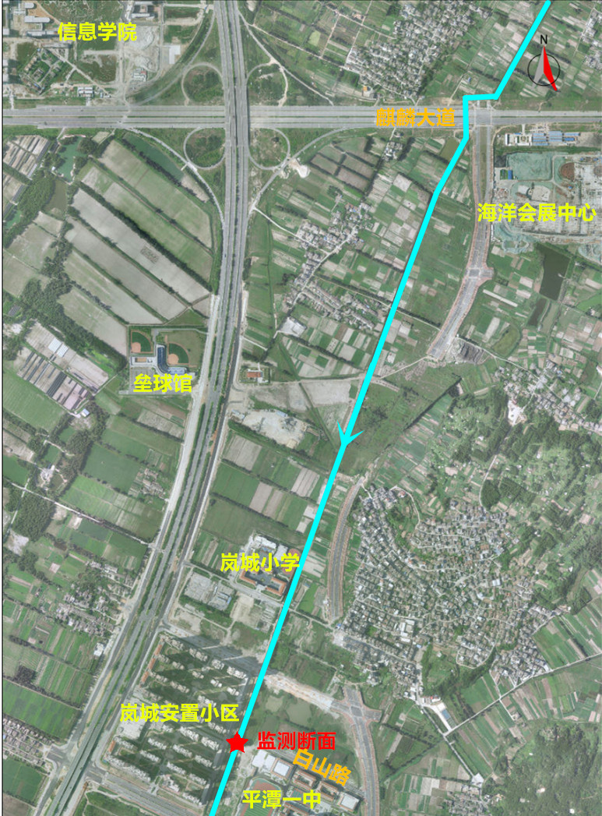

附件2

报 价 函
单位: 元（人民币）
合同包 | 服务名称 | 报 价（元）
1 | 平潭西溪小流域水质巩固提升项目

报价单位（盖章）：
详细地址（必填）：
联 系 人（必填）：
电话号码（必填）：
日 期（必填）：

